ITALIE

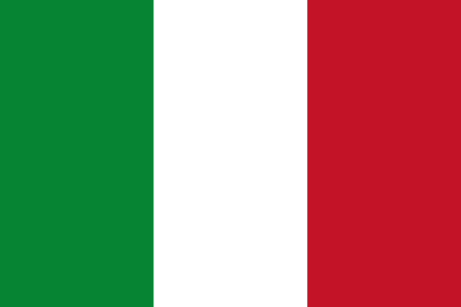

H2C 23 mei 2018

INHOUD

-Economie

-Fysische Kenmerken

-Bevolking

-Cultuur

-Geschiedenis

-Toeristische plekken

-Politiek

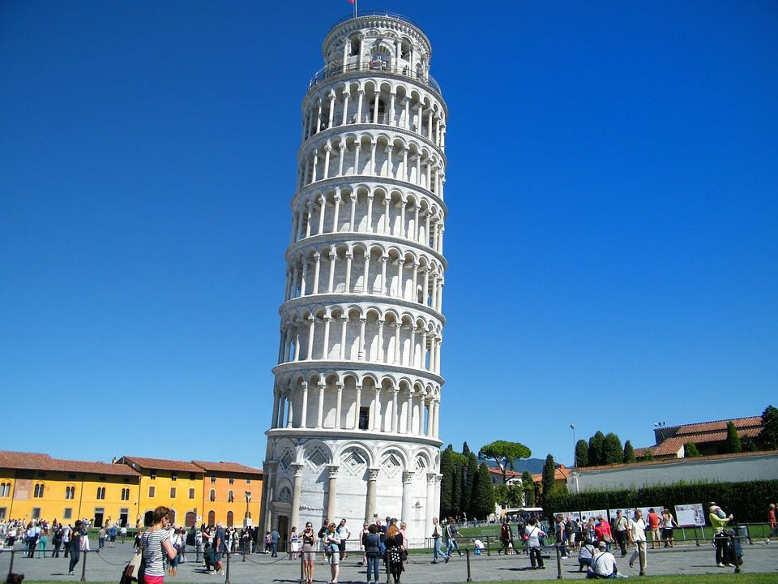

ECONOMIE

BNP van Italië is: 2,317 biljoen Dollars. Dat is relatief veel vergeleken met de andere landen in Europa, want in Nederland is het veel minder namelijk: 770,8 miljard USD.

Italië is de vijfde economie van de G8 (de rijkste landen van de wereld), de zevende economie van de wereld gemeten naar nominaal bruto nationaal product (= BNP) en de tiende op basis van purchasing power parity (= PPP) oftewel hoeveel er word gekocht. de zesde exporteur van de wereld en de tweede van de EU (na Duitsland); een van de oprichters en de derde netto betaler van de Europese Unie (na Duitsland en Frankrijk); heeft de vierde goudreserve van de wereld (2451,8 ton). Ondanks grote verschillen tussen het mooie noorden en het landelijke zuiden, had Italië in 2011 met 8,4% een lagere werkloosheid vergeleken met de buurlanden Frankrijk (9,1%) en Slovenie. De FIAT 500 is 1 van de best verkochte dingen in Italië en ze verdienen er ook veel geld mee.

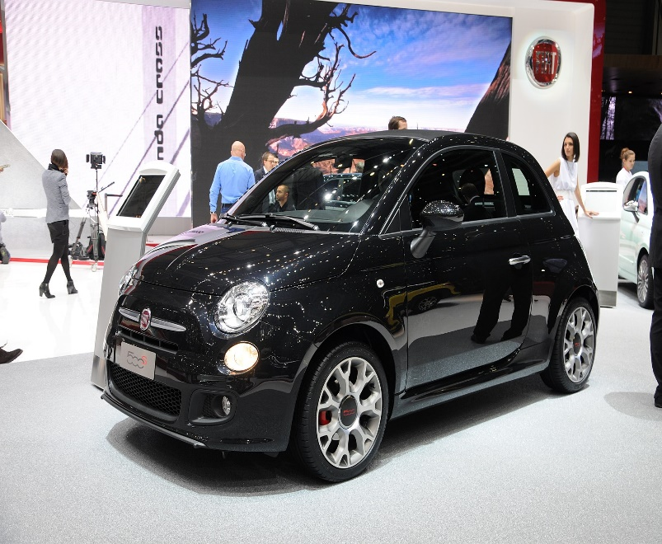

Fysische kenmerken.

Italië heeft een mediterraan klimaat met warme zomers en zachte winters. In het noorden is het kouder. In Sicilië (een eiland onderin Italië) is het warmer. Hoe meer je naar het zuiden gaat hoe warmer het is. Italië is eigenlijk te onderscheiden in drie delen: het noorden met de alpen, de hele kuststrook met de eilanden en het zuiden. Er zijn in Italië daarom ook verschillen in de temperatuur van plaats tot plaats, dat komt door:  
• De hoogte: Als de zon weg is koelt het gebied dat hoog ligt af van ongeveer 6,5 graden per kilometer.  
• Water: Als water in de winter koud is geworden dan zorgt het in de zomer voor verkoeling, en als het in de zomer is opgewarmd dan zorgt het in de winter voor verwarming.  
• Bergen: De bergen kunnen voor beschutting dienen tegen de koude noordelijke wind maar ook voor onweer.  
• De breedtegraad: Van het noorden naar het zuiden is Italië ongeveer 2000 KM. Het verschil in zonnestand tussen deze twee gebieden heeft ook invloed op het weer.

Bevolking

Met ca. 57 miljoen inwoners mag Italië zich rekenen tot de Europese landen met de meeste inwoners. Dat er zoveel mensen wonen is in de stedelijke gebieden ook wel te merken; het is er vrij dichtbevolkt.

Italië heeft een bevolkingsdichtheid van 188 inwoners per vierkante kilometer. De dichtstbevolkte gebieden liggen rondom de grote steden zoals: Rome, Milaan en Napels. Ruim achttien procent van de Italianen woont in een stad met meer dan 350.000 inwoners. Ongeveer 36 procent van de bevolking woont in het zuiden van Italië.

Cultuur

De bewoners van Italië worden Italianen genoemd. Italianen staan bekend om de handgebaren die ze maken tijdens het praten. Eigenlijk kun je hier stiekeme hints uit aflezen. Als een Italiaan zijn vingers tegen zijn kin aanzet en zijn elleboog op de tafel, tijdens een gesprek, kun je daar uit aflezen dat het onderwerp hem/haar helemaal niet boeit. Als Italianen zwaaien met hun hand en dan hun duim tegen de andere vier vingers aan hebben, weten ze niet wat je bedoeld. Een rondje met de duim en wijsvinger en de andere drie vingers tegen de handpalm betekent "Perfect".

Bij de Italianen staat ook het eten hoog. Ze zullen nooit alleen eten en maken graag tijd vrij om uit eten te gaan. Dan kunnen ze immers bijpraten. Van Italiaanse mannen wordt meestal gezegd dat het moederskindjes zijn. Ergens klopt dit ook; Italianen blijven lang thuiswonen aangezien huizen in Italië erg duur zijn en er grote werkeloosheid onder jongeren is. Dat Italianen hun werk niet serieus nemen, is niet waar. Italianen werken haast net zoveel als andere Europeanen, maar nemen langere pauzes. Daarnaast staan Italianen bekend als een dramatisch, modebewust volk. Italianen houden van feesten en er zijn elk jaar verschillende feesten. Sommige feesten worden alleen in een verschillende streek gevierd maar sommige feesten in het hele land. Net zoals bij ons vieren ze ook carnaval maar dan is het ook kermis op veel plaatsen. In Venetië is een heel speciaal carnaval, er zijn veel stoeten met hele mooie kostuums en er is ook een optocht van gondels. Op 2 juli en 15 augustus zijn er paardenraces die worden gestreden door mensen die verkleed zijn als iemand uit de middeleeuwen. De winnaar krijgt een geborduurd vaandel.

Geschiedenis

Het begon allemaal met Rome Rome was de eerste grote stad in Italië.Rome was de eerste Rome bestaat al 2700 jaar. De allereerste bewoners waren de herders. Romulus was de stichter van de stad. De inwoners van Rome noemden zich Romeinen en zo heten ze nog steeds. Van de 6e eeuw voor Christus tot de 5e eeuw na Christus veroverden de Romeinen grote delen van Europa, het Midden-Oosten en Afrika. Uit alle delen van wat ze veroverd hadden, kwamen mensen naar Rome toe. Langzamerhand werd Rome een stad, met meer dan een miljoen inwoners.Na de 5e eeuw na Christus vielen volkeren uit het noorden Italië binnen. Dit was de tijd van de Volksverhuizing. De volkeren veroverden het Romeinse Rijk en het hele land viel uiteen in kleine staatjes. De steden Florence, Napels en Rome waren hoofdstad van een eigen land. Dat kun je nu nog zien aan de belangrijke en grote gebouwen die in deze steden staan.   
  
Sommige delen van Italië waren in handen van Frankrijk, Oostenrijk of Spanje. Dit duurde tot het einde van de 19e eeuw. Toen kwamen de Italianen in opstand. Een van de bekendste leiders uit die tijd was Garibaldi. Na een lange strijd ontstond er 1 groot land: Italië. Alleen San Marino en Vaticaanstad bleven onafhankelijk.   
  
In 1925 greep Mussolini de macht. Hij was een fascist en een alleenheerser. Iedereen moest doen wat hij wilde, als je dat niet deed werd je gestraft. In 1943 werd Mussolini afgezet. Na de oorlog werd Italië een republiek en dat is nog steeds zo gebleven.   
r

Toeristische plekken

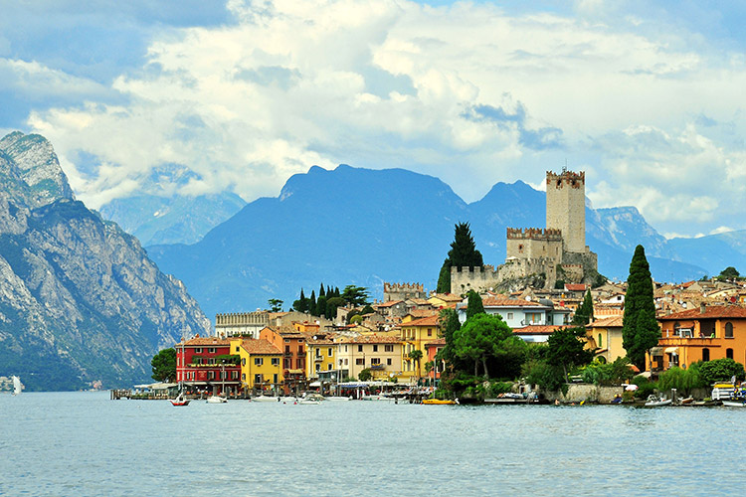

Het Gardameer.

Het gardameer is een hele mooie plek in Italië voor zowel buitenlanders zoals wij maar ook binnenlanders want je hebt er meestal mooi weer en het is ook een hele leuke populaire vakantie bestemming.

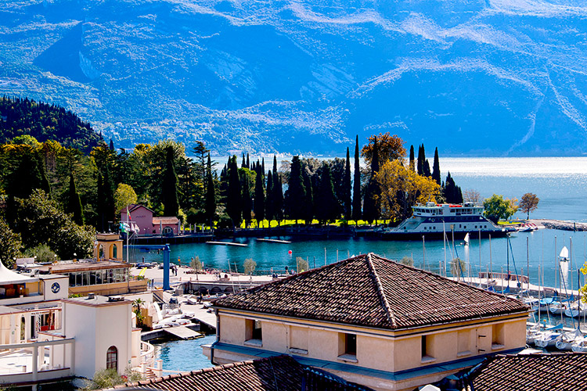

Riva del Garda

Riva de Garda is een plek naast het gardameer of er net in en je hebt er hele luxe resorts met mooie zwembaden en een prachtig uitzicht op het Gardameer. Je kunt er oom mooie rontvaarten maken op een mooie jacht.

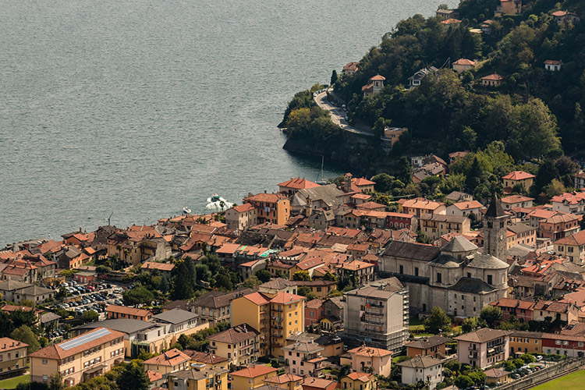

Canobio.

Canobio is een plek langs het water en je hebt er hele mooie huizen vooral ook heel duur en er bevinden zich ook veel kastelen en mooie ruines in dat gebied dus het is echt een aanrader als je van kastelen en ruines houdt.

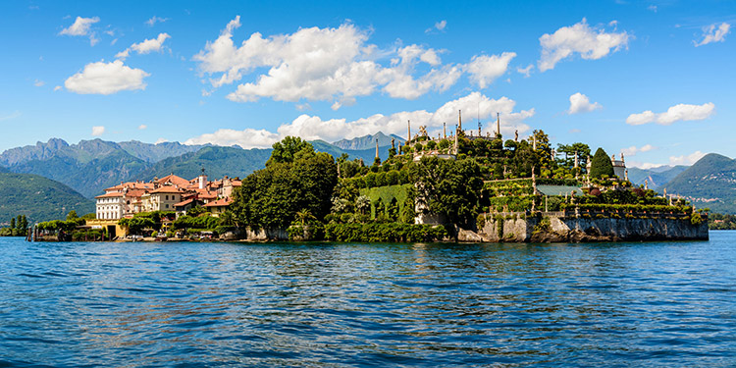

Isola Bella.

Isolla bella is een heel erg mooi eiland midden in de wateren van Italië je hebt er prachtige huizen vooral groot maar het is ook heel duur dus dat is weer en risico wat je neemt maar het is echt een prachtige plek want je zit naast een prachtige ruïne met een heel mooi uitzicht.

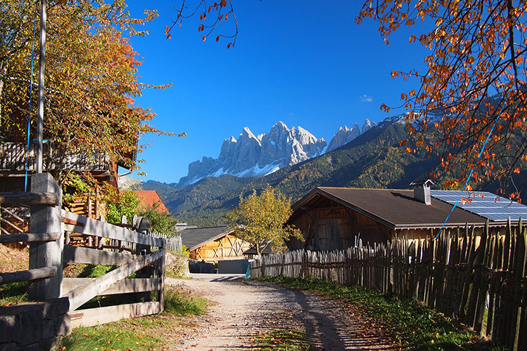

Trantino.

Trantino is een heel mooie plek in noord Italië je hebt er veel leuke dorpen vooral ouderwets maar je ka er leuke wandelingen maken en er zijn ook veel activiteiten te doen.

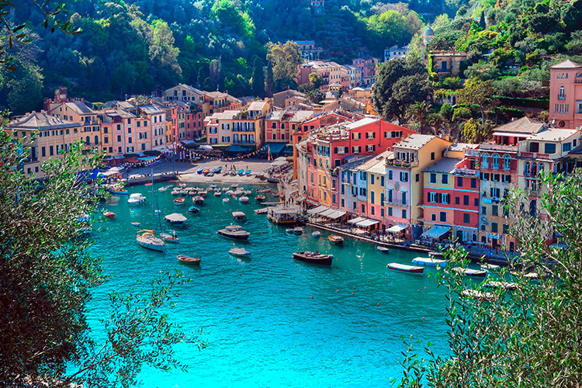

de Bloemenvierea is een van de mooiste plekken in Italië je hebt er prachtige huizen en mooie stranden en heel mooi helder water en je kunt er ook lekker genieten va een Coctail aan 1 van de vele mooie strandpalvioenen langs het strand. 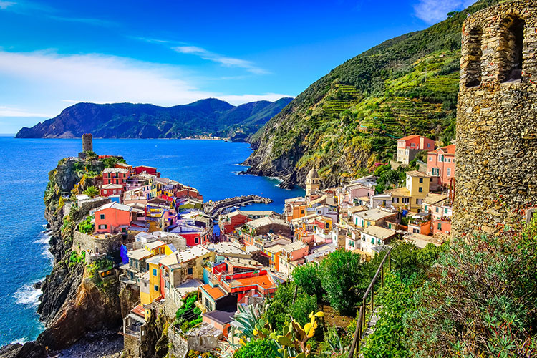

Vanazza is ook een hele mooie plek in Italië want je kan er lekker genieten van het uitzicht en je kan er heerlijk met een boot door heen varen het is echt een droomplek.

Politiek

Italiaanse parlement bestaat uit een Kamer van Afgevaardigden met 630 leden en een Senaat met 315 leden. In theorie kunnen de Italianen iedere vijf jaar naar de stembus gaan om de vertegenwoordigers van het parlement en van de gewestelijke raden te kiezen. In de praktijk vinden er in Italië vaak vervroegde verkiezingen plaats. Erg stabiel is de Italiaanse politiek namelijk niet: de kabinetten na de Tweede Wereldoorlog zitten gemiddeld zo'n elf maanden.

De president heeft in principe een ambtsperiode van zeven jaar en wordt gekozen door een verenigde zitting van de twee kamers aangevuld met drie vertegenwoordigers van elke regionale raad. De president heeft het recht om het parlement te ontbinden, de ministers-presidenten te benoemen en mag ook een wetsontwerp vasthouden om in beraad te nemen. Na het beëindigen van zijn ambtsperiode wordt hij automatisch lid van de Senaat voor het leven. De voorzitter van de Senaat is de plaatsvervanger van de president.

Italië veranderde na de Tweede Wereldoorlog in een moderne industriële natie. Tussen 1950 en 1980 groeide het bruto nationaal product (bnp) per hoofd van de bevolking met maar liefst 200%. Na 1980 ging het allemaal wat minder en daalde de groei tot gemiddeld 1,3% per jaar. Het gevolg daarvan was dat de werkloosheid steeg tot 11% in 1987 en bovendien groeide de staatsschuld.

Bronnen

Economie: <https://nl.wikipedia.org/wiki/Itali%C3%AB>

Fysische kenmerken: <https://nl.wikipedia.org/wiki/Itali%C3%AB>

Bevolking: <http://www.landenspecials.nl/italie/bevolking-taal-godsdienst/>

Cultuur: <https://wikikids.nl/Itali%C3%AB#Cultuur>

Geschiedenis: <https://wikikids.nl/Itali%C3%AB#Geschiedenis>

Toeristische plekken: <https://www.27vakantiedagen.nl/mooiste-plekken-italie/>

Politiek: <https://nl.wikipedia.org/wiki/Politiek_in_Itali%C3%AB>